Tillsynsbegäran – information om höga naturvärden och fridlysta arter i avverkningsanmälan A 24768-2023 i Vetlanda kommun
Detta dokument behandlar höga naturvärden i avverkningsanmälan A 24768-2023 i Vetlanda kommun. Denna avverkningsanmälan inkom 2023-06-07 och omfattar 2,2 ha.
Vi begär härmed att Skogsstyrelsen fattar beslut enligt miljöbalken som säkerställer att skogens höga naturvärden bevaras samt säkerställer att EU-lagstiftning efterlevs och att artskyddsbrott förhindras. Vi önskar även ta del av de ställningstaganden och beslut som myndigheterna meddelar till följd av aktuell avverkningsanmälan och föreningens inlaga (se 34 § förvaltningslagen).
Nedan beskrivs fynd av naturvårdsarter och fridlysta arter som gjorts i det avverkningsanmälda området.

Naturvårdsarter
I avverkningsanmälan har följande 7 naturvårdsarter hittats: läderdoftande fingersvamp (VU), svart taggsvamp (NT), såpfingersvamp (NT), grönpyrola (S), kryddspindling (S), skarp dropptaggsvamp (S) och blåsippa (§9). Av dessa är 3 rödlistade. För rödlistade arter har rödlistekategorin angivits inom parentes. Arter som är signalarter enligt Skogsstyrelsen har markerats med (S). För fridlysta arter anges även paragrafen i Artskyddsförordningen som arten är fridlyst enligt.
De påträffade naturvårdsarterna är ett tydligt kvitto på att detta rör sig om en skog med höga naturvärden. I Figur 1 visas en karta över det avverkningsanmälda området, där samtliga fyndplatser för naturvårdsarter som finns registrerade på Artportalen har markerats.
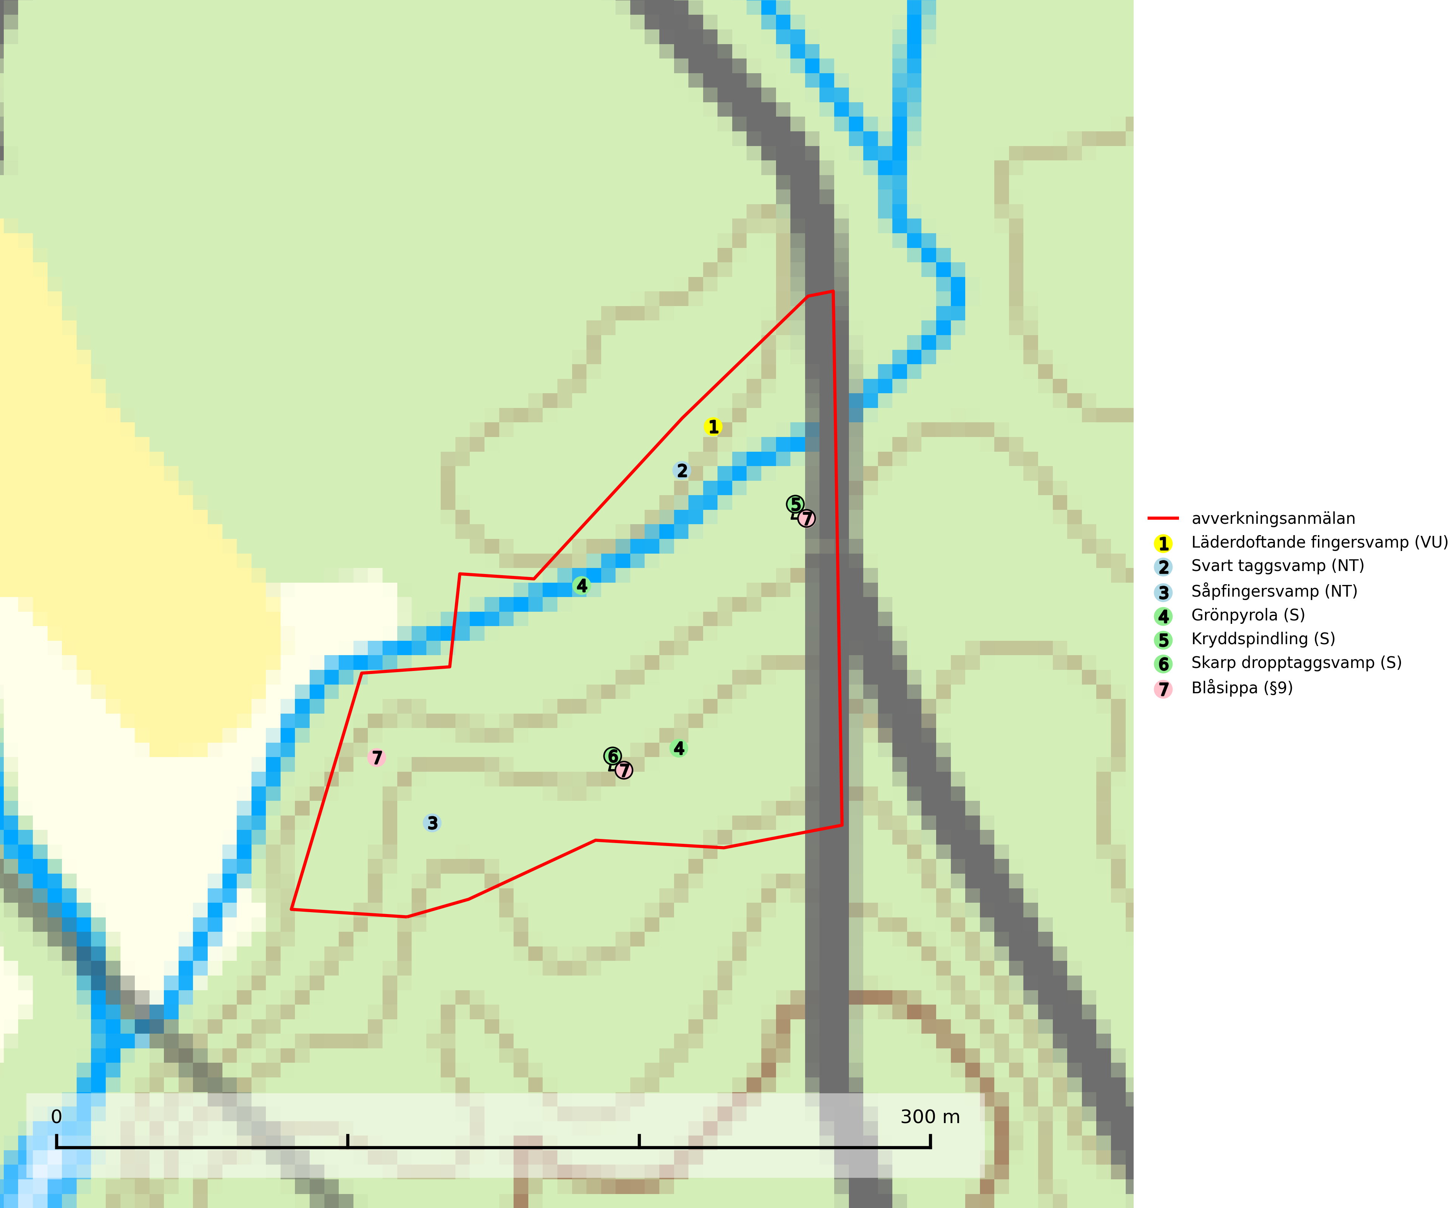
Figur 1. Fyndplatser för naturvårdsarter i det avverkningsanmälda området (röd linje). Markörer utan svart kant är placerade på fyndplatsen. Markörer med svart kant är placerade vid sidan av fyndplatsen och har ett svart streck som visar fyndplatsens exakta position. Kartans mittpunktskoordinat är N 6363143, E 520668 i SWEREF 99 TM.
Grönpyrola växer främst på sandig, torr eller frisk mark i äldre barrskog, ofta på isälvsmaterial såsom sand och grus. Den påträffas främst i äldre naturligt uppkomna barrskogar, exempelvis på tallmoar, i åssluttningar, dyner och rasbranter. Arten är känslig för skogsbruksmetoder såsom slutavverkning och markberedning (Nitare & Skogsstyrelsen, 2019).
Läderdoftande fingersvamp (VU) bildar mykorrhiza med gran i örtrik äldre barrskog, ofta på kalkrik mark. Den har en speciell doft som kan påminna om nytt skoläder (skoaffär), därav det svenska namnet. Den totala populationen i landet bedöms ändå ha minskat starkt och fortsatt kommer att minska då arten är knuten till en bördig äldre kalkgranskogsmiljö som successivt avverkas och där få områden alltjämt är formellt skyddade. All form av hårdhänt skogsavverkning på eller i närheten av växtplatsen missgynnar arten. Artens huvudsakliga koppling till produktiva äldre granskogar med hög bonitet gör den särskilt utsatt för slutavverkning. Samtliga lokaler bör undantas från rationellt skogsbruk och få ett områdesskydd (SLU Artdatabanken, 2024; Nitare & Skogsstyrelsen, 2019).
Svart taggsvamp (NT) bildar huvudsakligen mykorrhiza med gran och tall, men även med ek och bok. Slutavverkning utgör det största hotet mot arten och den överlever sannolikt inte en föryngringshuggning då barrträdens rötter dör efter avverkningen. Förekomsterna i barrskog är särskilt utsatta eftersom arten föredrar att växa i äldre, virkesrika skogar med högre bonitet, som avverkas i rask takt. Fler äldre, virkesrika barrskogar med högre bonitet måste formellt skyddas som biotopskyddsområden eller naturreservat. Även oskyddade växtplatser i lövskogsbiotoper bör få ett starkt skydd. Skogsområden med svart taggsvamp bör inte gallras eller plockhuggas om inte huggningen efterföljs av skogsbete (SLU Artdatabanken, 2024).
Såpfingersvamp (NT) är en sällsynt ”toppart” som bildar mykorrhiza med gran i kalkbarrskog, sällsynt även med ek, hassel och bok i kalkrik ädellövskog. Status i landet något oklar men eftersökt och uppenbarligen mycket ovanlig och med liten förekomstarea. All form av skogsavverkning i eller i närheten av växtplatsen som kan påverka lokalens mikroklimat utgör ett hot. Växtplatserna bör skyddas och arten bör eftersökas på nya lokaler i såväl kalkgranskogar som rika ädellövskogar i södra Sverige. Såpfingersvamp är placerad högst upp i Skogsstyrelsens värdepyramid för bedömning av skog med höga naturvärden (SLU Artdatabanken, 2024; Nitare & Skogsstyrelsen, 2019).

Fridlysta arter
Följande fridlysta arter har sina livsmiljöer och växtplatser i den avverkningsanmälda skogen: blåsippa (§9).

